Einrichtung einer DMZ zur Absicherung interner Dienste vor externen Zugriffen

Dokumentation der betrieblichen Projektarbeit
im Rahmen der Abschlussprüfung
zum Fachinformatiker für Systemintegration

Prüfungsbewerber:
Mehmet Ali Teke
Sedan Str. 10
58089 Hagen
Identnummer: 709274



Ausbildungsbetrieb:
ATZ AG
Phönixsee Str. 21
44263 Dortmund

Inhaltsverzeichnis
1. Einleitung 3
1.1 Das Unternehmen 3
1.2 Projektumfeld 3
1.3 Motivation und Zielsetzung 3
1.4 Projektschnittstellen 4
1.5 Projektabgrenzung 4
1.6 Erklärung: Demilitarisierte Zone (DMZ) 4
2. Projektbeschreibung 5
2.1 Ist-Analyse 5
2.2 Soll-Analyse 5
2.3 Abweichungen vom Projektantrag 6
3. Projektplanung 7
3.1 Projektphasen und Lösungsfindung 7
3.2 Kosten-/Nutzenanalyse 9
3.3 Projektablauf 9
3.4 Projektterminplan 10
4. Projektdurchführung 10
4.1 Umsetzung 10
4.2 Tests 11
4.3 Testergebnisse 12
5. Projektabschluss 12
5.1 Übergabe 12
5.2 Fazit 12
5.3 Quellen 13
6. Anhang 14
6.1 Glossar 14
6.2 Screenshots 15
6.3 Technische Dokumentation 19

1. Einleitung

1.1 Vorstellung des Ausbildungsbetriebs
Die ATZ AG ist ein inhabergeführtes Unternehmen mit Sitz in Hagen und auf den Bereich Marketing- und Medienberatung spezialisiert. Der Kundenstamm setzt sich aus mittelständischen Unternehmen verschiedener Branchen zusammen, die die ATZ AG mit digitalen und klassischen Werbedienstleistungen beauftragen. Hierzu zählen unter anderem die Erstellung und Pflege von Webpräsenzen, Suchmaschinenoptimierung sowie Social-Media-Kampagnen.
Die interne IT-Abteilung der ATZ AG sorgt für den stabilen Betrieb der unternehmensweiten Infrastruktur. Sie besteht derzeit aus einem IT-Leiter, einem IT-Systemadministrator sowie zwei Auszubildenden im Bereich Fachinformatik. Die Abteilung ist verantwortlich für den Betrieb, die Wartung und die Sicherheit aller IT-Systeme, einschließlich der Server- und Netzwerkkomponenten, die sowohl intern als auch für die Kundenprojekte eingesetzt werden.

1.2 Projektumfeld
Das Projekt wird innerhalb der internen IT-Abteilung der ATZ AG durchgeführt. Es handelt sich um ein sicherheitsrelevantes Infrastrukturprojekt zur Absicherung von öffentlich erreichbaren Servern. Die Arbeiten finden vollständig im internen Testnetzwerk der ATZ AG statt, da sicherheitsrelevante Konfigurationen zunächst getestet werden müssen, bevor ein Produktivbetrieb möglich ist.
Die bestehende Infrastruktur umfasst unter anderem:
- Einen Windows Server 2022 mit DNS-Diensten
- Einen Webserver mit Apache
- Einen Mailserver
- Einer Firewall
- Windows 11 Clients mit moderner Hardwareausstattung

1.3 Motivation und Zielsetzung
Durch die zunehmende Bedrohungslage im Internet, insbesondere durch gezielte Angriffe auf öffentlich erreichbare Serverdienste, ist es notwendig geworden, die bestehende IT-Infrastruktur um eine demilitarisierte Zone (DMZ) zu erweitern. Die DMZ soll als isolierte Netzwerkkomponente fungieren, in der sicherheitskritische Dienste wie Web- und Mailserver bereitgestellt werden können, ohne dass dadurch das interne Firmennetzwerk kompromittiert wird.
Ziel des Projekts ist es, durch die Implementierung einer DMZ in Kombination mit einer Firewall eine sichere Netzwerkarchitektur zu schaffen, die unbefugte Zugriffe verhindert und gleichzeitig eine kontrollierte Kommunikation zwischen den Netzwerkzonen ermöglicht. Dabei sollen insbesondere Datenschutzanforderungen gemäß DSGVO sowie Sicherheitsstandards wie ISO 27001 beachtet werden.

1.4 Projektschnittstellen
Während der Projektdurchführung bestehen folgende Schnittstellen:
- Projektauftraggeber: Frau Britta Mottl, IT-Leiter der ATZ AG
- Projektbearbeiter: Mehmet Ali Teke, Auszubildender zum Fachinformatiker Systemintegration
- Ansprechpartner fachlich: Frau Christina Artmeier, Systemadministrator
- Nutzervertretung: Keine direkte Schnittstelle notwendig, da reines Infrastrukturprojekt

1.5 Projektabgrenzung
Das Projekt umfasst die Konzeption und Einrichtung einer DMZ im Testumfeld der ATZ AG sowie die Konfiguration einer Firewall-Lösung. Die Migration von produktiven Servern sowie die Inbetriebnahme der Lösung im Live-System sind nicht Bestandteil dieses Projekts. Ebenso ausgenommen ist die fortlaufende Wartung der DMZ nach Projektabschluss.

1.6 Erklärung: Demilitarisierte Zone (DMZ)
Eine demilitarisierte Zone (DMZ) ist ein logisch von internen Netzwerken isolierter Bereich innerhalb einer IT-Infrastruktur, in dem öffentlich zugängliche Dienste betrieben werden. Durch den gezielten Einsatz von Firewall-Regeln wird sichergestellt, dass nur definierter Datenverkehr zwischen dem Internet, der DMZ und dem internen Netz erlaubt ist. Ziel ist es, bei einem möglichen Sicherheitsvorfall den Schaden zu begrenzen und den internen Netzbereich bestmöglich zu schützen.

2. Projektbeschreibung

2.1 Ist-Analyse
Die derzeitige IT-Infrastruktur der ATZ AG bietet keinen ausreichenden Schutz gegenüber Zugriffen aus dem Internet. Öffentliche Dienste wie der Webserver und der Mailserver befinden sich gemeinsam mit internen Systemen wie dem Mailserver oder den Arbeitsplatzrechnern im selben logischen Netzsegment. Diese Konfiguration stellt ein erhebliches Sicherheitsrisiko dar. Sollte es einem Angreifer gelingen, sich Zugriff auf einen öffentlich erreichbaren Dienst zu verschaffen, besteht die Möglichkeit, sich seitlich im Netzwerk ausbreiten und auf interne, schützenswerte Systeme zuzugreifen.
Zwar kommt bereits eine Firewall zum Einsatz, diese beschränkt sich jedoch auf eine einfache Paketfilterung und Portweiterleitung. Eine fein granulierte Trennung zwischen öffentlich zugänglichen und internen Systemen fehlt. Zugleich existiert keine gezielte Monitoring- oder Logging-Funktion für sicherheitsrelevante Zugriffe auf diese Dienste.
Ein konkretes Beispiel für die derzeitige Schwachstelle zeigt sich beim Webserver, der sowohl intern als auch extern erreichbar ist und keinerlei isolierende Maßnahmen durch dedizierte Netzwerksegmente erfährt. Interne Systeme wie der DNS-Server könnten im Fall einer Kompromittierung gefährdet sein.

2.2 Soll-Analyse
Ziel des Projekts ist es, durch die Implementierung einer demilitarisierten Zone (DMZ) eine logische Trennung der Netzsegmente herzustellen. In dieser DMZ sollen sicherheitskritische Dienste wie der Apache Webserver und der Mailserver betrieben werden. Die DMZ wird dabei virtuell abgebildet und durch eine Firewall sowohl gegenüber dem Internet als auch gegenüber dem internen Netz abgesichert.
Die Firewall übernimmt die Rolle einer vermittelnden Instanz, über die definierter Datenverkehr gezielt erlaubt oder unterbunden wird. Hierbei soll ein Regelwerk implementiert werden, das auf Layer 3 und Layer 4 operiert, also IP- und Port-basiert. Eine direkte Kommunikation zwischen DMZ und internem Netz findet ausschließlich auf administrativer Ebene statt und wird protokolliert.
Die geplante Architektur sieht drei logische Netzbereiche vor: das interne LAN, die DMZ und das externe Netzwerk (Internet). Jeder dieser Bereiche erhält eigene IP-Adressräume sowie Zugriffsrichtlinien. Die Verbindungen zwischen den Bereichen werden durch Firewallregeln reguliert.
Ein wesentlicher Bestandteil des Projekts ist darüber hinaus die zentrale Protokollierung von sicherheitsrelevanten Ereignissen. Hierfür wird eine Logging-Funktion auf der Firewall aktiviert und gezielt für die Dienste innerhalb der DMZ konfiguriert. Die Protokolle werden lokal gespeichert und zur späteren Auswertung im Projektanhang dokumentiert.
Für die spätere Analyse wird ein kontrollierter Testangriff auf den Webserver durchgeführt, um die Wirksamkeit der konfigurierten Schutzmechanismen zu überprüfen. Dabei wird nachvollzogen, inwiefern unautorisierte Verbindungsversuche erkannt, blockiert und protokolliert werden.
Die gesamte Konfiguration und Umsetzung erfolgten in einer vollständig virtualisierten Umgebung. Diese Testumgebung entspricht im Aufbau den Gegebenheiten des produktiven Netzes und ermöglicht eine risikofreie Entwicklung und Evaluierung des Sicherheitskonzepts.
Ein erster Entwurf der geplanten Netzwerkstruktur befindet sich als schematische Darstellung im Anhang dieser Dokumentation (siehe Anhang 6.2 – Abbildung 1).

2.3 Abweichungen vom Projektantrag
Im Verlauf der Projektvorbereitung wurde entschieden die Aktivierung und Konfiguration eines zentralen Loggingsystems in die Projektplanung aufzunehmen. Diese Funktion war im Antrag nicht explizit vorgesehen, erwies sich jedoch im Rahmen der sicherheitstechnischen Bewertung als sinnvoll, um sicherheitsrelevante Ereignisse nachvollziehen zu können.
Ursprünglich war vorgesehen, die Umsetzung des Projekts direkt in der produktiven IT-Umgebung der ATZ AG durchzuführen. Aufgrund betrieblicher Einschränkungen, zeitlicher Ressourcenengpässe und zur Minimierung von Risiken wurde die Durchführung stattdessen vollständig in einer virtualisierten Testumgebung realisiert. Dies ermöglichte eine flexible, risikofreie und methodisch saubere Umsetzung aller geplanten Maßnahmen.

3. Projektplanung

3.1 Projektphasen und Lösungsfindung
Für das Projekt wurden folgende Phasen geplant:
Projektphase | Tätigkeit | Zeit (h)
1. Vorbereitung | Ist-Analyse | 2
 | Soll-Konzeption (DMZ-Architektur und Firewall Struktur) | 2
 | Vergleich & Auswahl Firewall Lösung | 2
 | Netzplan und IP-Konzept | 2
 | Summe Vorbereitung | 8 h
2. Durchführung | Einrichtung der Virtualisierungsumgebung | 2
 | Installation & Grundkonfiguration Firewall Lösung | 3
 | Konfiguration Interfaces, NAT, DMZ, Firewall regeln | 4
 | Einrichtung Web- und Mailserver | 3
 | Logging aktivieren, Tests durchführen | 5
 | Fehleranalyse und Optimierung | 3
 | Summe Durchführung | 20 h
3. Abschlussphase | Auswertung der Testergebnisse | 2
 | Technische Dokumentation | 3
 | Screenshots & Anhang erstellen | 2
 | Projektdokumentation schreiben | 5
 | Summe Abschlussphase | 12 h
Gesamtzeit |  | 40 h

Im ersten Schritt wurden verschiedene technische Umsetzungen einer DMZ betrachtet. Ziel war es, eine Variante zu wählen, die innerhalb der vorgegebenen Projektzeit realisierbar, sicherheitstechnisch sinnvoll und mit den vorhandenen Ressourcen umsetzbar ist. Zur Auswahl standen drei gängige Architekturen:
Variante A – DMZ durch Portweiterleitung (ohne Netztrennung)
In dieser Variante würden öffentlich erreichbare Dienste weiterhin im internen Netz betrieben. Der Schutz basiert allein auf Portweiterleitungen in der Firewall. Diese Lösung wäre schnell umsetzbar, bietet jedoch keinen echten Sicherheitsgewinn, da kompromittierte Systeme direkten Zugriff auf interne Bereiche hätten.
Variante B – Physische DMZ (dedizierte Hardware und Netzwerk)
Diese klassische DMZ-Lösung trennt das interne Netz und die DMZ über eigene physische Netzwerkkarten, Switches und dedizierte Firewalls. Der Schutz ist sehr hoch, jedoch sind die Kosten und der administrative Aufwand ebenfalls erheblich. Diese Lösung kam aufgrund der eingeschränkten Ressourcen in der Testumgebung nicht infrage.
Variante C – Virtualisierte DMZ mit logischer Trennung (gewählte Variante)
Die DMZ wird innerhalb einer Virtualisierungsplattform über VLANs und Routingregeln logisch abgetrennt. Eine Firewall regelt den Datenverkehr zwischen DMZ, internem Netz und Internet. Diese Variante bietet eine saubere Trennung, ist skalierbar und innerhalb des Projektumfangs gut umsetzbar.
Nach Bewertung der drei Varianten wurde Variante C als praktikabelste Lösung ausgewählt. Sie erfüllt alle sicherheitsrelevanten Anforderungen, lässt sich mit den vorhandenen Mitteln realisieren und ist für spätere produktive Einsätze erweiterbar.
Parallel dazu wurde im Rahmen der Infrastrukturplanung eine geeignete Firewall evaluiert. Es standen drei Lösungen zur Auswahl: pfSense® CE, OPNsense® und Sophos XG Home. Die Auswahl erfolgte anhand einer Nutzwertanalyse, bei der Kriterien wie Lizenzkosten, VLAN-Funktionalität, Logging, Usability und Community-Support berücksichtigt wurden.
Nutzwertanalyse: Vergleich Firewalls
Kriterium | Gewicht | pfSense® CE | OPNsense® | Sophos XG Home
Lizenzkosten | 20 % | 5 | 5 | 4
Bedienbarkeit (GUI) | 15 % | 4 | 5 | 5
VLAN/Netzsegmentierung | 20 % | 5 | 5 | 5
Logging & Monitoring | 20 % | 4 | 5 | 5
Support / Doku / Community | 15 % | 4 | 5 | 3
Ressourcenverbrauch | 10 % | 4 | 5 | 2
Gesamtpunktzahl | 100% | 4,5 | 4,9 | 4,2
Auf Basis dieser Bewertung wurde OPNsense® als Firewalllösung für das Projekt ausgewählt. Die Software ist kostenlos, zuverlässig, umfangreich dokumentiert und besonders im Ausbildungsumfeld etabliert. Zusammen mit der gewählten DMZ-Architektur auf virtueller Basis bildet sie die Grundlage für die Projektumsetzung.

3.2 Kosten-/Nutzenanalyse
Die Durchführung des Projekts erfolgte vollständig im Rahmen der Ausbildung innerhalb einer Testumgebung. Es entstanden keine Material- oder Lizenzkosten, da bestehende Hardware und freie Softwarelösungen verwendet wurden. Die Kosten des Projekts beschränken sich somit auf die eingesetzten Arbeitszeiten.
Zur Kalkulation wurde ein interner Stundensatz von 9,38 € für Auszubildende im dritten Lehrjahr angesetzt. Für fachliche Rückfragen wurde der zuständige IT-Administrator in geringerem Umfang eingebunden, dessen Zeit mit 44,22 € pro Stunde bewertet wurde. Für Raum, Strom und sonstige Infrastruktur wird eine pauschale Betriebskostenumlage von 5,00 € je Stunde berücksichtigt.
Vorgang | Person | Zeitaufwand | Stundensatz | Gesamtkosten
Planung, Umsetzung, Dokumentation | Mehmet A. Teke (Azubi) | 40 Stunden | 9,38 € | 375,20 €
Fachliche Abstimmung | IT-Administrator | 2 Stunden | 44,22 € | 88,44 €
Betriebskostenpauschale | pauschal | 40 Stunden | 5,00 € | 200,00 €
Gesamtkosten |  |  |  | 663,64 €
Der Nutzen dieses Projekts liegt nicht in einer unmittelbaren monetären Ersparnis, sondern in der signifikanten Steigerung der Netzwerksicherheit. Eine wirksame Segmentierung reduziert die Angriffsfläche erheblich und stellt einen wichtigen Beitrag zur Umsetzung gesetzlicher Vorgaben wie der DSGVO dar.

3.3 Projektablauf
Das Projekt begann mit der Auswahl geeigneter Technologien auf Grundlage der analysierten Anforderungen. Im Anschluss wurde die Virtualisierungsumgebung eingerichtet und in verschiedene Netzbereiche unterteilt. Danach folgte die Installation und Konfiguration der Firewall Komponenten sowie die Erstellung der logischen Netzsegmente.
Im weiteren Verlauf wurden der Webserver und der Mailserver innerhalb der DMZ installiert. Parallel dazu erfolgte die Definition der Zugriffsrichtlinien auf Netzwerkebene. Der Zugriff aus dem Internet wurde auf notwendige Dienste beschränkt, interne Verbindungen zur DMZ wurden gezielt definiert. Eine Logging-Funktion wurde implementiert, um spätere Zugriffsmuster analysieren zu können.
Zum Abschluss wurde ein kontrolliertes Testszenario durchgeführt, das die Wirksamkeit der eingerichteten Schutzmaßnahmen evaluierte. Die dabei gewonnenen Erkenntnisse flossen in die Nachbearbeitung ein.

3.4 Projektterminplan
Datum | Tätigkeit
07.04.2025 | Ist-Analyse, Dokumentationsbeginn
08.04.2025 | Lösungsvergleich und Auswahl
09.04.2025 | Aufbau der Testumgebung
10.04.2025 | Einrichtung der DMZ und Netzstruktur
11.04.2025 | Konfiguration der Firewall
14.04.2025 | Installation der Serverdienste
15.04.2025 | Durchführung von Tests
16.04.2025 | Auswertung und Optimierung
17.04.2025 | Technische Dokumentation
18.04.2025 | Erstellung der Projektdokumentation
18.04.2025 | Projektabschluss

4. Projektdurchführung

4.1 Umsetzung
Nach Abschluss der Planungsphase wurde zunächst die Virtualisierungsumgebung eingerichtet. Hierfür wurde auf einem leistungsfähigen Windows-11-Arbeitsgerät eine Virtualisierungsplattform vorbereitet, über die alle Komponenten des Projekts in isolierten virtuellen Maschinen abgebildet werden konnten. (siehe Anhang 6.2 - Abbildung 2). Die Netzwerksegmente für internes LAN, DMZ und WAN wurden als separate virtuelle Netzwerke konfiguriert.
Im nächsten Schritt wurde die Firewall eingerichtet. Diese wurde so konfiguriert, dass drei Netzbereiche voneinander getrennt werden (siehe Anhang 6.2 - Abbildung 3): Das interne Netzwerk, in dem sich administrative Clients und interne Server befinden, die DMZ, in der die öffentlich erreichbaren Dienste betrieben werden, sowie das externe Netzwerk (Internetzugang). Die Firewall regeln wurden so definiert, dass aus dem Internet ausschließlich Zugriff auf freigegebene Dienste in der DMZ möglich ist. Verbindungen von der DMZ in das interne Netz wurden vollständig unterbunden, lediglich administrative Verbindungen vom internen Netzwerk zur DMZ sind erlaubt.
Im Anschluss daran wurde innerhalb der DMZ ein Apache-Webserver installiert. Dieser ist über eine definierte öffentliche IP-Adresse erreichbar. In einem weiteren virtuellen System wurde ein Mailserver aufgesetzt. Die Dienste wurden jeweils so konfiguriert, dass nur notwendige Ports geöffnet sind.
Für beide Systeme wurden Firewall-Ausnahmeregeln angelegt, die ausschließlich bestimmte IP-Adressen und Ports zulassen. Darüber hinaus wurde die Logging-Funktion der Firewall aktiviert, sodass alle Verbindungsversuche, sowohl erlaubte als auch blockierte, protokolliert werden. Die Logs wurden auf ein internes Verzeichnis umgeleitet und stichprobenartig ausgewertet.
Ein exemplarischer Angriff wurde simuliert, indem von einer externen virtuellen Maschine versucht wurde, auf nicht freigegebene Ports und Dienste innerhalb der DMZ und des internen Netzwerks zuzugreifen. Alle unautorisierten Zugriffsversuche wurden erwartungsgemäß durch die Firewall blockiert und protokolliert.
(Übersicht der Firewall-Regeln in der Managementkonsole - siehe Anhang 6.2 Abbildung 4-5)
(Logauszug eines blockierten Zugriffsversuchs - siehe Anhang 6.2 Abbildung 6-7)
Die Funktionsfähigkeit der DMZ wurde abschließend durch gezielte Tests überprüft. Dazu gehörten unter anderem der Zugriff auf den Webserver aus dem Internet, das Blockieren nicht autorisierter Dienste und das Monitoring über das Logsystem. Kleinere Konfigurationsanpassungen wurden im Nachgang vorgenommen, etwa bei der Definition von Firewallzonen und der Verfeinerung der Portfreigaben.

4.2 Tests
Zur abschließenden Verifikation wurde ein Testszenario definiert, das mehrere typische Angriffsmuster simulierte. Hierbei wurde überprüft, ob sich Dienste aus der DMZ tatsächlich nicht mit dem internen Netzwerk verbinden können und ob unerlaubte Anfragen zuverlässig erkannt und blockiert werden. Der Zugriff auf den Webserver über den freigegebenen Port 80 funktionierte erwartungsgemäß, während alle anderen Ports blockiert blieben.
Zusätzlich wurde ein Zugriff auf den Mailserver aus dem internen Netzwerk getestet. Hierbei zeigte sich, dass alle definierten Filterregeln korrekt angewendet wurden. Als externer Angriffsvektor diente ein simuliertes Scan-Tool, das verschiedene Ports in der DMZ anfragte. Alle Zugriffe außerhalb der freigegebenen Dienste wurden zuverlässig verhindert.
(Erfolgreicher Zugriff auf Webdienst, Blockierung alternativer Ports - siehe Anhang 6.2 Abbildung 8)

4.3 Testergebnisse
Die Tests verliefen erfolgreich. Sämtliche definierten Firewallregeln erfüllten die Anforderungen. Besonders positiv war die exakte Protokollierung der Verbindungsversuche durch das Logsystem. Dadurch ist eine spätere forensische Analyse bei sicherheitsrelevanten Vorfällen problemlos möglich.
Mit diesen Ergebnissen konnte die Zielsetzung des Projekts in vollem Umfang erreicht werden: Die DMZ bietet eine saubere Trennung zwischen öffentlich erreichbaren Diensten und interner Infrastruktur. Die definierten Maßnahmen tragen maßgeblich zur Verbesserung der Netzwerksicherheit bei.

5. Projektabschluss

5.1 Übergabe
Nach Abschluss der technischen Umsetzung und der erfolgreichen Testphase wurde das Projekt an den IT-Leiter der ATZ AG übergeben. Die Übergabe umfasste sowohl die Konfiguration der Virtualisierungsumgebung und der Firewall als auch die technische Dokumentation, in der alle wesentlichen Einstellungen, Regeln und eingesetzten Komponenten nachvollziehbar beschrieben sind. Die DMZ verbleibt in der Testumgebung und steht nun als Referenzinstallation für eine mögliche produktive Einführung zur Verfügung.
Im Rahmen der Übergabe wurde das Projekt ausführlich erläutert. Die getroffenen sicherheitsrelevanten Maßnahmen sowie die erzielten Ergebnisse wurden anhand der dokumentierten Tests nachvollziehbar dargestellt. Das Feedback seitens der IT-Leitung war durchweg positiv, insbesondere aufgrund der strukturierten Herangehensweise und der sauberen technischen Umsetzung.

5.2 Fazit
Das Projektziel, eine demilitarisierte Zone zur sicheren Bereitstellung öffentlich erreichbarer Dienste zu planen und umzusetzen, konnte vollständig erreicht werden. Die eingesetzte Firewall ermöglicht eine fein abgestimmte Kontrolle über die Kommunikation zwischen den Netzsegmenten und bietet gleichzeitig ein detailliertes Logging sicherheitsrelevanter Ereignisse.
Die Arbeit in einer vollständig virtualisierten Umgebung ermöglichte es, verschiedene Szenarien risikofrei zu testen und Konfigurationen gezielt zu optimieren. Die Entscheidung für eine Open-Source Lösung erwies sich als sinnvoll, da sie flexibel, kosteneffizient und auch für den späteren produktiven Einsatz skalierbar ist.
Die größte Herausforderung lag in der exakten Definition der Firewallregeln, da kleinste Konfigurationsfehler große Auswirkungen auf die Erreichbarkeit der Dienste haben können. Durch sorgfältige Planung und strukturierte Tests konnten diese Hürden jedoch erfolgreich bewältigt werden.
Zusammenfassend leistet das Projekt einen wertvollen Beitrag zur Verbesserung der Netzwerksicherheit innerhalb der ATZ AG und bildet eine solide Grundlage für weitere sicherheitsrelevante Maßnahmen.

5.3 Quellen
Im Rahmen der Projektbearbeitung wurden u. a. folgende Informationsquellen verwendet:
- Dokumentation OPNSense (https://docs.opnsense.org/)
- RFC 1918 – Address Allocation for Private Internets
- ISO/IEC 27001 – Information security management
- Artikelserie „DMZ-Konzepte in der Praxis“, Heise Online
- Technische Fachliteratur: „IT-Sicherheit – Konzepte, Verfahren, Protokolle“ (Springer Vieweg)
- Microsoft Technet & Server-Dokumentationen
- Eigene Aufzeichnungen und Projekterfahrungen

6. Anhang

6.1 Glossar
Begriff | Erklärung
DMZ | „Demilitarisierte Zone“ – logisch isoliertes Netzwerksegment für öffentlich erreichbare Dienste.
Firewall | Sicherheitssystem zur Kontrolle des Datenverkehrs zwischen Netzsegmenten.
Virtualisierung | Technologie zur gleichzeitigen Ausführung mehrerer Betriebssysteme auf einem physischen Host.
Apache | Open-Source-Webserver, häufig zur Bereitstellung von Webseiten eingesetzt.
VLAN | Virtuelles LAN – ermöglicht logische Netztrennung innerhalb physischer Netzwerke.
Logfile | Protokolldatei zur Aufzeichnung von Ereignissen, Zugriffen oder Fehlern.
Portweiterleitung | Netzwerkfunktion, bei der Anfragen aus dem Internet an interne Server weitergeleitet werden.
RFC 1918 | Standarddokument zur Nutzung privater IP-Adressen im internen Netzwerk.
ISO 27001 | Internationale Norm für Informationssicherheits-Managementsysteme.
Layer 3 / 4 | Netzwerkprotokollschichten: Layer 3 = IP, Layer 4 = TCP/UDP (Ports).
NAT | Network Address Translation – ermöglicht die Nutzung privater IP-Adressen hinter einer öffentlichen.
Testumgebung | Abgeschottete Infrastruktur zur gefahrlosen Durchführung von Konfigurationen und Tests.
Angriffssimulation | Gezielte Testmethode, bei der typische Angriffsszenarien nachgestellt werden, um Schutzmaßnahmen zu prüfen.

6.2 Screenshots
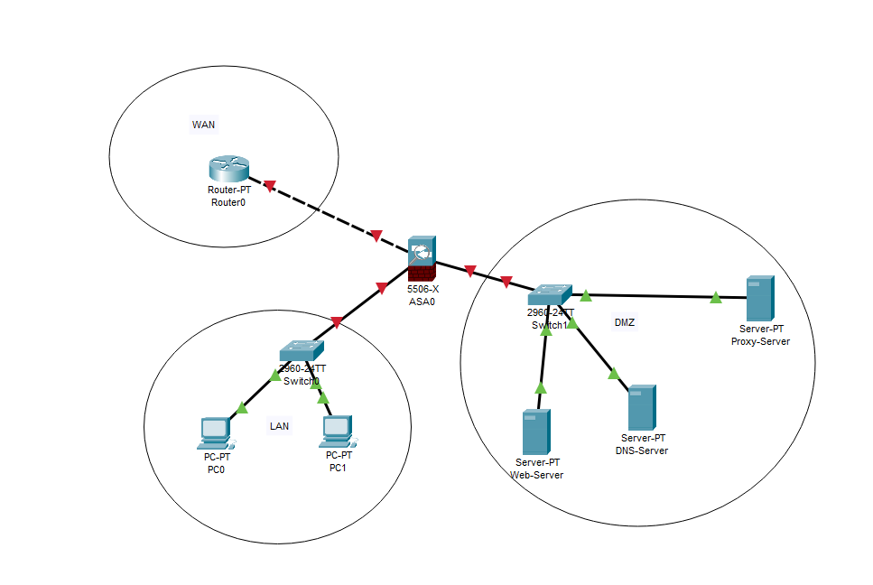
Abbildung 1
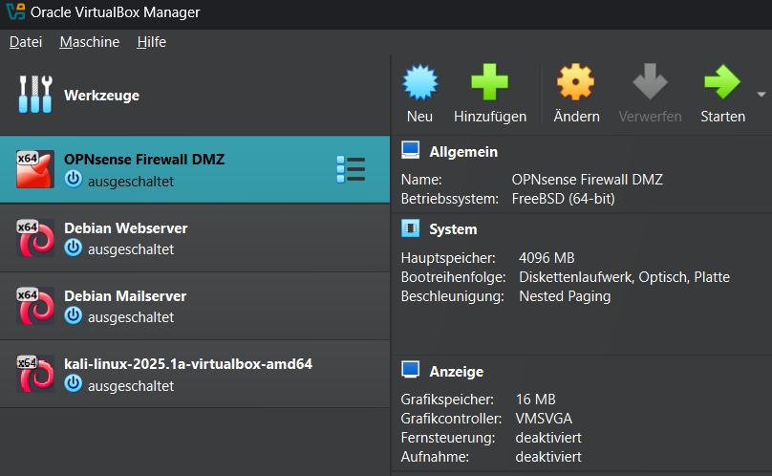
Abbildung 2
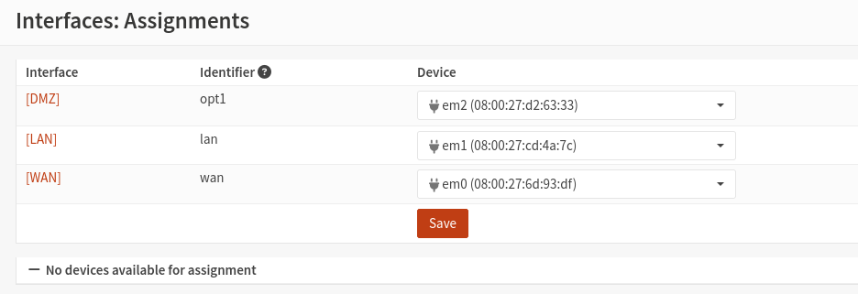
Abbildung 3
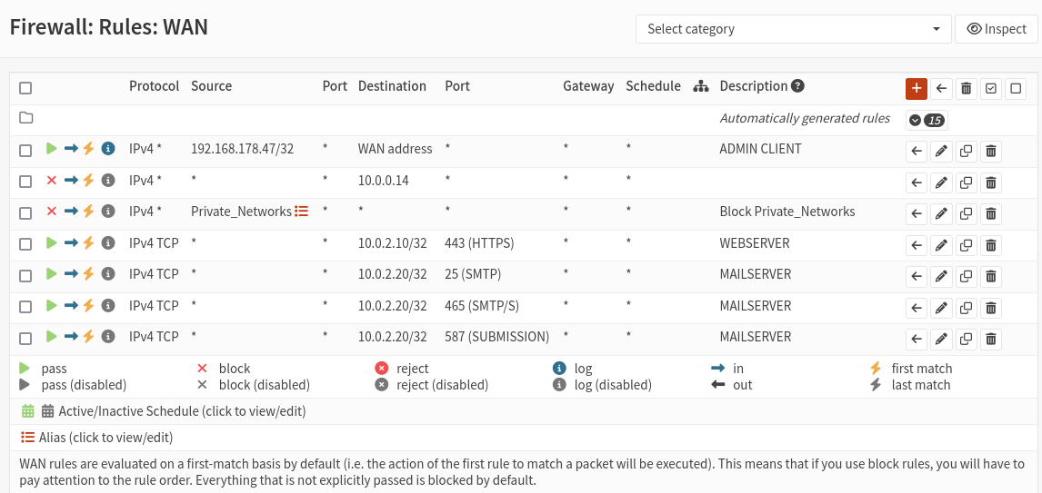
Abbildung 4
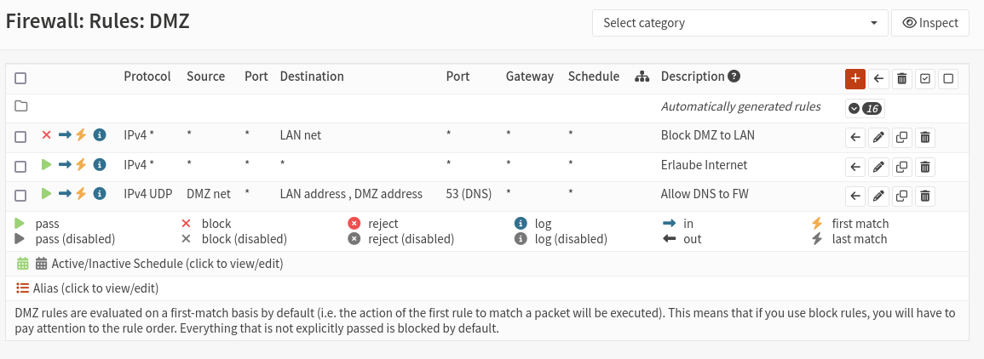
Abbildung 5
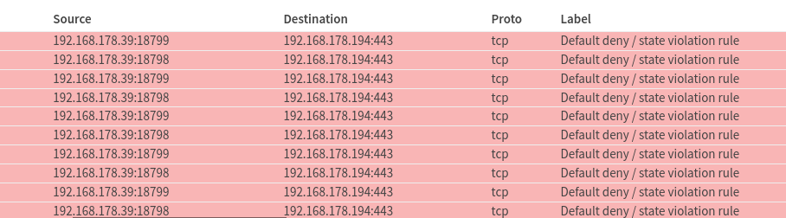
Abbildung 6
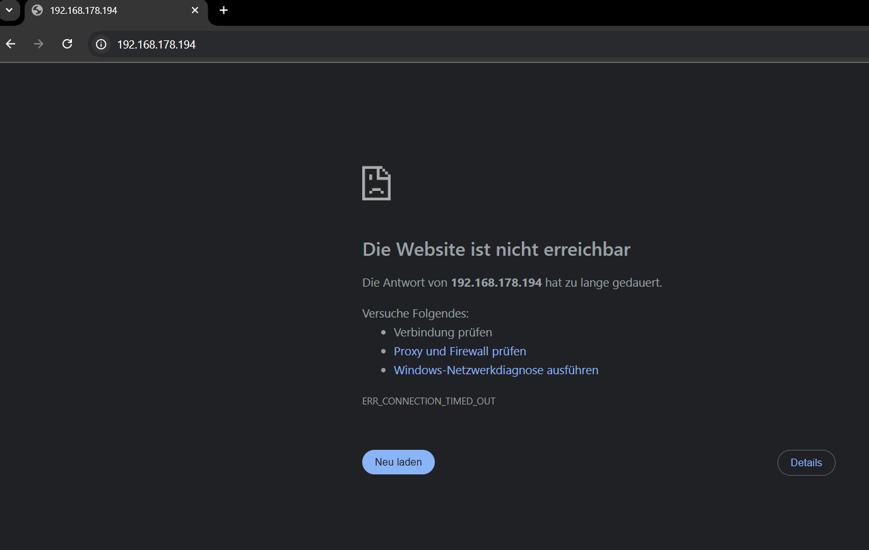
Abbildung 7
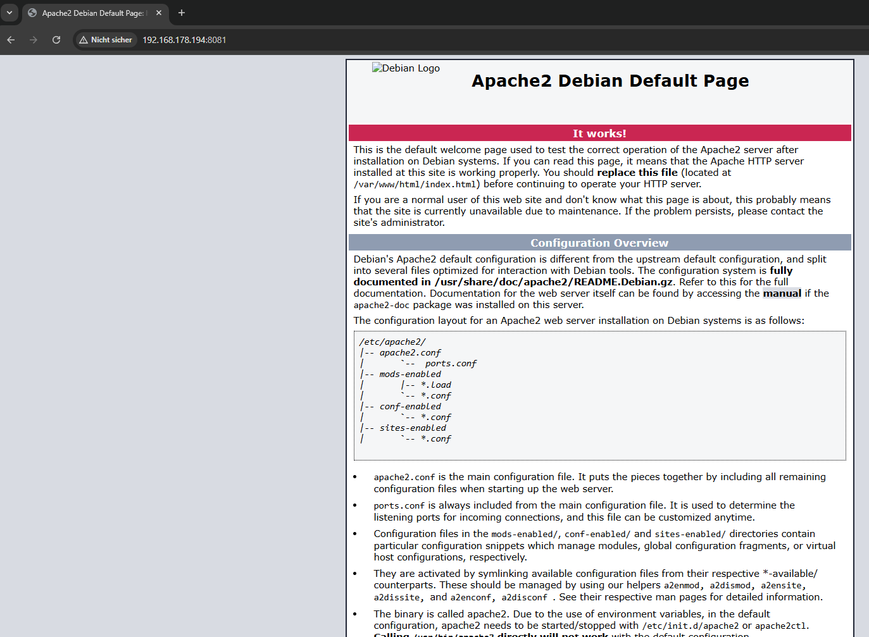
Abbildung 8
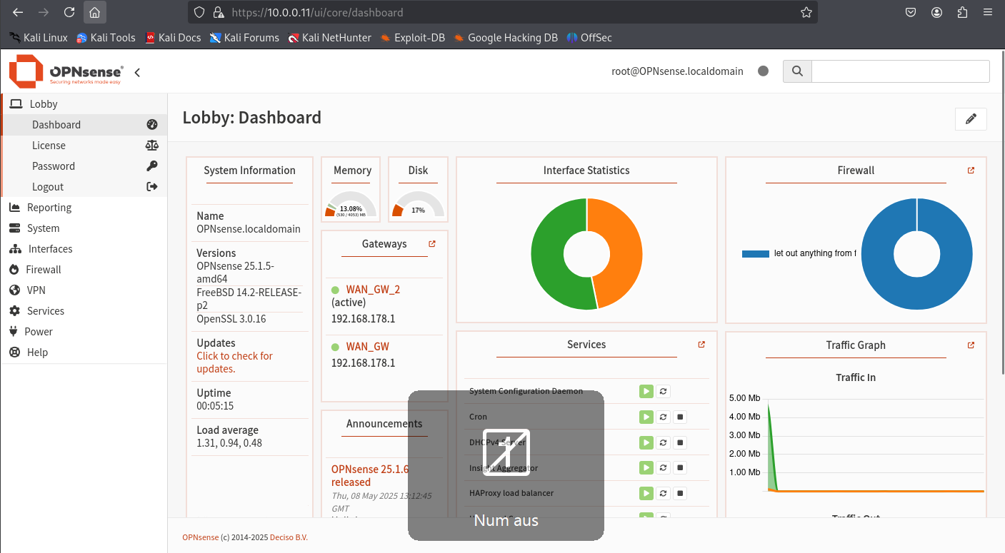
Abbildung 9

6.3 Technische Dokumentation

Aufbau der Virtualisierungsumgebung
Die Testumgebung wurde auf einem lokalen System mit folgender Ausstattung bereitgestellt:
- Hostsystem: Windows 11 Pro, 16 GB RAM, Intel Core i7
- Hypervisor: VirtualBox 7.0
- Netzwerkmodus: Internes Netzwerk („intnet“) + Host-only
- Virtuelle Maschinen:
  - OPNsense Firewall (3 Netzwerkkarten für WAN, LAN, DMZ)
  - Webserver (Apache unter Debian)
  - Mailserver (Postfix unter Debian)
  - Admin-Client (Kali Linux zur Verwaltung und Tests)
Schnittstelle | Bezeichnung | IP-Adresse | Beschreibung
WAN | em0 | DHCP (extern) | Verbindung ins Internet
LAN | em1 | 10.0.1.1/24 | Internes Netz
DMZ | em2 | 10.0.2.1/24 | Öffentlich erreichbare Dienste

Netzkonzept & Dienste
Die Struktur wurde in drei Segmente unterteilt:
- LAN (10.0.1.0/24): interner Verwaltungsbereich (Admin-PC)
- DMZ (10.0.2.0/24): Web- und Mailserver
- WAN: simulierte Internetverbindung
Zugewiesene IP-Adressen (statisch):
Hostname | IP-Adresse | Funktion
fw-opn | 10.0.1.1 / .2.1 | OPNsense Firewall
client-admin | 10.0.1.100 | Verwaltung
web-dmz | 10.0.2.10 | Apache Webserver
mail-dmz | 10.0.2.20 | Postfix Mailserver

Konfiguration OPNsense Firewall

Interface-Zuweisung
Erfolgt unter:
Interfaces > Assignments > manuelle Zuweisung von em0, em1, em2 > Benennung in WAN, LAN, DMZ > feste IP-Adressen vergeben.

Firewall-Regeln
WAN → DMZ:
- Port 80 (HTTP), 443 (HTTPS) an 10.0.2.10 (Webserver)
- Ports 25, 465, 587 an 10.0.2.20 (Mailserver)
DMZ → WAN:
- Nur Port 80/443 erlaubt (Updates), Rest geblockt
LAN → DMZ:
- Zugriff vom Admin-PC (10.0.1.100) auf Web- und Mailserver erlaubt
DMZ → LAN:
- Alle Verbindungen blockiert (Default-Deny)

NAT / Port Forwarding
Unter Firewall > NAT > Port Forward wurden Weiterleitungen von WAN-IP auf die jeweiligen DMZ-Dienste eingerichtet.

Dienste in der DMZ
Apache Webserver:
- Standardseite eingerichtet
- Konfiguriert für Port 80, später HTTPS (Testzertifikat)
Mailserver (Postfix):
- SMTP-Relay für Testzwecke
- Empfang von externen E-Mails über simulierte Verbindung getestet

Logging & Monitoring
- Aktivierung unter System > Settings > Logging
- Firewall Logs unter System > Log Files > Firewall
- Alle Aktionen (z. B. geblockte Verbindungsversuche) sichtbar
Exportmöglichkeit via Syslog (nicht aktiv im Test)

